Znak sprawy: ZOZ.V.010/DZP/33/PU/23 Sucha Beskidzka, dnia 14.12.2023r.

Dotyczy: Zapytania ofertowego na Obsługę bankową Zespołu Opieki Zdrowotnej Suchej Beskidzkiej II postępowanie

Dyrekcja Zespołu Opieki Zdrowotnej w Suchej Beskidzkiej odpowiada na poniższe pytanie:
1) Prosimy o potwierdzenie możliwości udzielenia kredytu w rachunku bieżącym na okres kredytowania do 24 miesięcy, z zastrzeżeniem że kredyt byłby uruchamiany w cyklach 12- miesięcznych (Okresy udostępnienia). Warunkiem uruchomienia kredytu na kolejny 12- miesięczny okres w ramach okresu kredytowania byłoby potwierdzenie przez Bank zdolności kredytowej SP ZOZ. O wynikach przeprowadzonej oceny w zakresie zdolności kredytowej Zamawiający otrzymałby informację od Banku min. 1 miesiąc przed upływem Okresu udostępnienia.
Odp. Zamawiający wyrażą zgodę.
2) W związku z powyższym czy Zamawiający dopuszcza wpisanie w formularzu ofertowym prowizji od kredytu za okres 24 miesięcy?
Odp. Zamawiający wyrażą zgodę. W załączeniu zmodyfikowany formularz ofertowy.
3) Prosimy o potwierdzenie możliwego zabezpieczenia spłaty kredytu w postaci cesji z umów zawartych pomiędzy SP ZOZ, a NFZ: Leczenie Szpitalne (PSZ), Świadczenia zdrowotne kontraktowane odrębnie (dwie umowy, tj. świadczenia pielęgnacyjne i opiekuńcze oraz opieka paliatywna i hospicyjna) ) .
Odp. TAK.
4) Prosimy o potwierdzenie możliwości zastosowania w zakresie oprocentowania kredytu stawki referencyjnej WIBOR 1M według notowania określonego w Tabeli Kursów obowiązującej w dniu poprzedzającym rozpoczęcie każdego okresu obrachunkowego.
Odp. TAK.
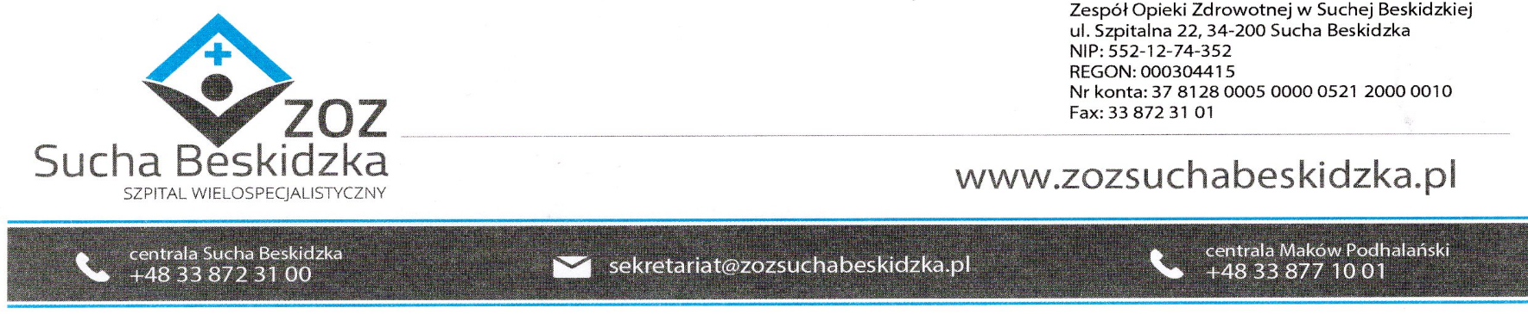
5) Prosimy o potwierdzenie możliwości zastosowania w zakresie oprocentowania rachunku stawki referencyjnej WIBID 1M według notowania określonego w Tabeli Kursów obowiązującej w dniu poprzedzającym rozpoczęcie każdego okresu obrachunkowego
Odp. TAK.

